Türkiye İstatistik Kurumu
İstatistik Göstergeler
Aralık 2023

Tüketici Fiyat Endeksi, Aralık 2023
Tüketici fiyat endeksi (TÜFE) yıllık %64,77, aylık %2,93 arttı

TÜFE'deki (2003=100) değişim 2023 yılı Aralık ayında bir önceki aya göre %2,93, bir önceki yılın Aralık ayına göre %64,77, bir önceki yılın aynı ayına göre %64,77 ve on iki aylık ortalamalara göre %53,86 olarak gerçekleşti.

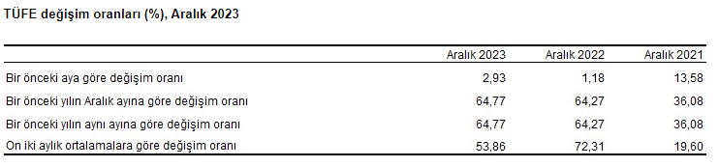
Bir önceki yılın aynı ayına göre en az artış gösteren ana grup %40,39 ile konut oldu. Buna karşılık, bir önceki yılın aynı ayına göre artışın en yüksek olduğu ana grup ise %93,24 ile lokanta ve oteller oldu.

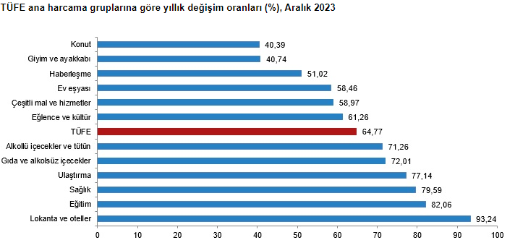
Ana harcama grupları itibarıyla 2023 yılı Aralık ayında bir önceki aya göre en az artış gösteren ana grup %-1,33 ile giyim ve ayakkabı oldu. Buna karşılık, 2023 yılı Aralık ayında bir önceki aya göre artışın en yüksek olduğu ana grup ise %5,30 ile eğlence ve kültür oldu.
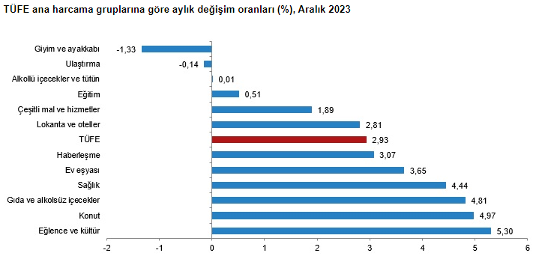
Yurt İçi Üretici Fiyat Endeksi, Aralık 2023
Yurt İçi Üretici Fiyat Endeksi (Yİ-ÜFE) yıllık %44,22, aylık %1,14 arttı
Yİ-ÜFE (2003=100) 2023 yılı Aralık ayında bir önceki aya göre %1,14, bir önceki yılın Aralık ayına göre %44,22, bir önceki yılın aynı ayına göre %44,22 ve on iki aylık ortalamalara göre %49,93 artış gösterdi.
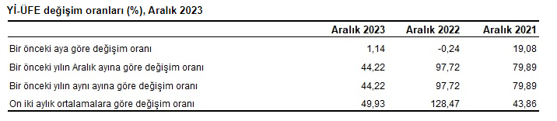
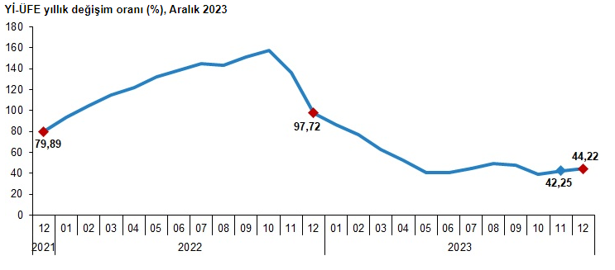
Sanayinin dört ana sektöründen imalat endeksi yıllık %53,68 arttı
Sanayinin dört sektörünün yıllık değişimleri; madencilik ve taş ocakçılığında %65,59 artış, imalatta %53,68 artış, elektrik, gaz üretimi ve dağıtımında %29,69 azalış, ve su temininde %66,97 artış olarak gerçekleşti.
Ana sanayi gruplarının yıllık değişimleri; ara malında %47,72 artış, dayanıklı tüketim malında %60,07 artış, dayanıksız tüketim malında %64,37 artış, enerjide %1,69 azalış ve sermaye malında %65,07 artış olarak gerçekleşti.

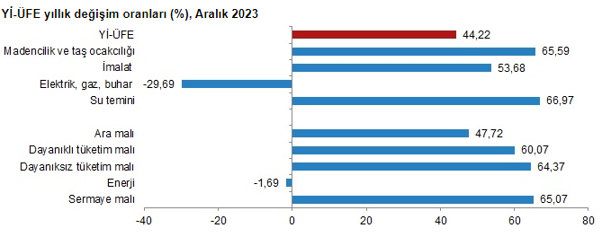

Sanayinin dört ana sektöründen imalat endeksi aylık %2,00 arttı
Sanayinin dört sektörünün aylık değişimleri; madencilik ve taş ocakçılığında %2,00 artış, imalatta %2,00 artış, elektrik, gaz üretimi ve dağıtımında %11,40 azalış ve su temininde %7,34 artış olarak gerçekleşti.
Ana sanayi gruplarının aylık değişimleri; ara malında %2,54 artış, dayanıklı tüketim malında %2,50 artış, dayanıksız tüketim malında %2,23 artış, enerjide %6,63 azalış ve sermaye malında %2,27 artış olarak gerçekleşti.
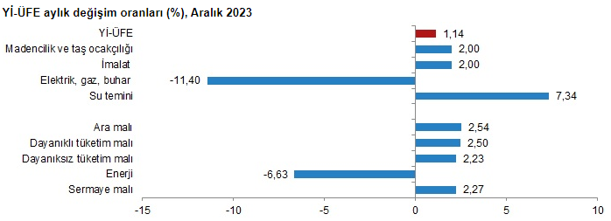

İşgücü İstatistikleri, Ekim 2023
Mevsim etkisinden arındırılmış işsizlik oranı %8,5 seviyesinde gerçekleşti
Hanehalkı İşgücü Araştırması sonuçlarına göre; 15 ve daha yukarı yaştaki kişilerde işsiz sayısı 2023 yılı Ekim ayında bir önceki aya göre 163 bin kişi azalarak 2 milyon 961 bin kişi oldu. İşsizlik oranı ise 0,5 puan azalarak %8,5 seviyesinde gerçekleşti. İşsizlik oranı erkeklerde %7,0 iken kadınlarda %11,3 olarak tahmin edildi.

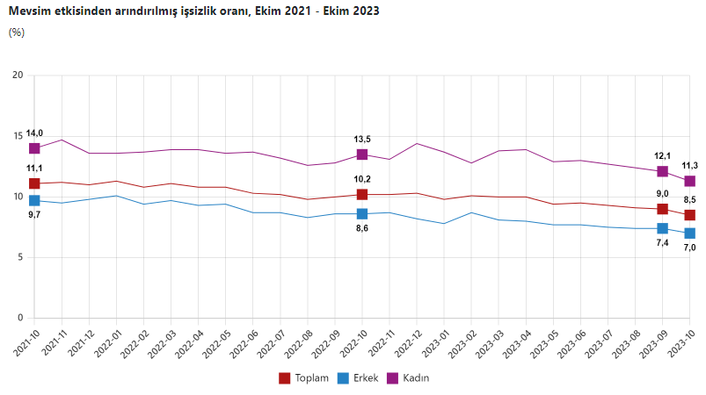

Mevsim etkisinden arındırılmış istihdam oranı %48,5 oldu
İstihdam edilenlerin sayısı 2023 yılı Ekim ayında bir önceki aya göre 246 bin kişi artarak 31 milyon 835 bin kişi, istihdam oranı ise 0,3 puan artarak %48,5 oldu. Bu oran erkeklerde %65,8 iken kadınlarda %31,6 olarak gerçekleşti.
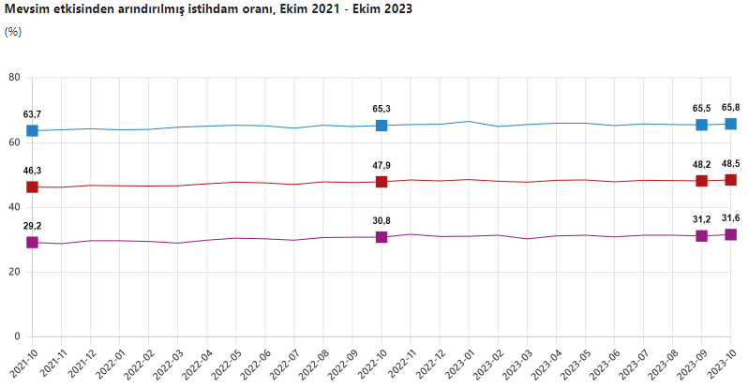

Mevsim etkisinden arındırılmış işgücüne katılma oranı %53,1 olarak gerçekleşti
İşgücü 2023 yılı Ekim ayında bir önceki aya göre 83 bin kişi artarak 34 milyon 796 bin kişi, işgücüne katılma oranı ise 0,1 puan artarak %53,1 olarak gerçekleşti. İşgücüne katılma oranı erkeklerde %70,8 iken kadınlarda %35,7 oldu.
Genç nüfusta mevsim etkisinden arındırılmış işsizlik oranı %16,3 oldu
15-24 yaş grubunu kapsayan genç nüfusta işsizlik oranı bir önceki aya göre 0,4 puan azalarak %16,3 oldu. Bu yaş grubunda işsizlik oranı; erkeklerde %13,8, kadınlarda ise %21,0 olarak tahmin edildi.

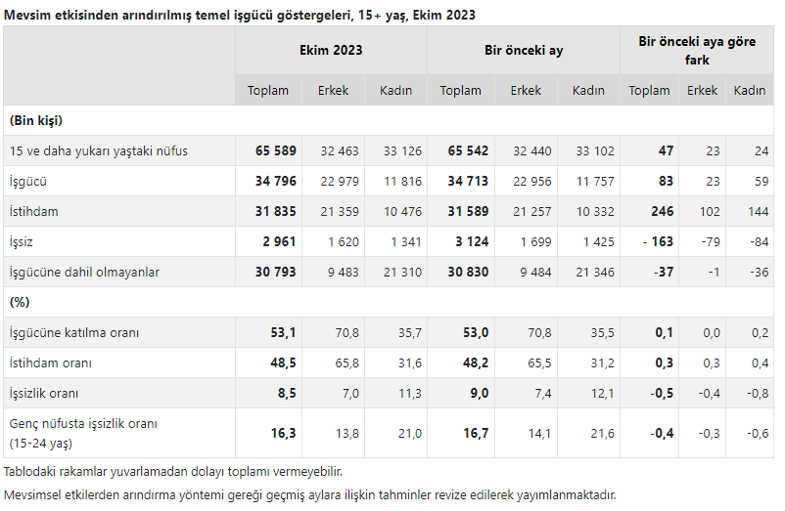

Sanayi Üretim Endeksi, Ekim 2023
Sanayi üretimi yıllık %1,1 arttı

Sanayinin alt sektörleri (2015=100 referans yıllı) incelendiğinde, 2023 yılı Ekim ayında madencilik ve taş ocakçılığı sektörü endeksi bir önceki yılın aynı ayına göre %3,7, imalat sanayi sektörü endeksi %1,3 ve elektrik, gaz, buhar ve iklimlendirme üretimi ve dağıtımı sektörü endeksi %3,5 arttı.

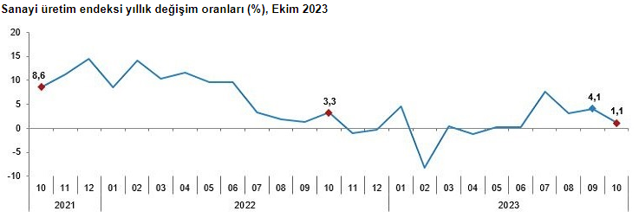
Sanayi üretimi aylık %0,4 azaldı
Sanayinin alt sektörleri incelendiğinde, 2023 yılı Ekim ayında madencilik ve taş ocakçılığı sektörü endeksi bir önceki aya göre %3,2 artarken, imalat sanayi sektörü endeksi %0,3 ve elektrik, gaz, buhar ve iklimlendirme üretimi ve dağıtımı sektörü endeksi %2,3 azaldı.
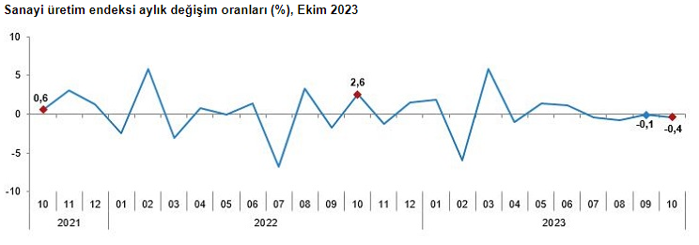

Tüketici Güven Endeksi, Aralık 2023
Tüketici güven endeksi 77,4 oldu
Türkiye İstatistik Kurumu ve Türkiye Cumhuriyet Merkez Bankası işbirliği ile yürütülen tüketici eğilim anketi sonuçlarından hesaplanan tüketici güven endeksi, Kasım ayında 75,5 iken Aralık ayında %2,6 oranında artarak 77,4 oldu.
